**COVID: Parte 1**

RECUPERARE 5 FONTI DATI DA INTERNET CHE DESCRIVANO LA SITUAZIONE COVID DELL’ANNO 2022 IN ITALIA (CI DEVONO ESSERE ALMENO I CAMPI “POSITIVI COVID”, “RICOVERATI”, “DECEDUTI”). IN UN DOCUMENTO TESTO INDICARE:

1. LA FONTE
2. BREVE DESCRIZIONE DEL CONTENUTO
3. DESCRIZIONE DEI CAMPI
4. CLASSIFICAZIONE 5 STELLE DELLE FONTI SCELTE
5. DARE UN NOME ALLE ENTITA’ E AGLI ATTRIBUTI (CAMPI) IN MODO DESCRITTIVO

DEFINIRE UNA TABELLA IN UN FILE CSV PER RACCOGLIERE I DATI DI OGNI PARTECIPANTE AL CORSO (SCEGLIETE VOI IL MODO DI RACCOLTA DEI DATI) SULLA PROPRIA SITUAZIONE COVID NEGLI ULTIMI 3 ANNI (SIETE MAI STATI CONTAGIATI? RICOVERATI? GIORNI DI POSITIVITA’? ECC:

1. “NUMERO POSITIVI”
2. “PERSONE RICOVERATE”
3. “CITTÀ””
4. “GIORNI POSITIVI”

CONFRONTARE I DATI RACCOLTI CON QUELLI RECUPERATI SULLA SITUAZIONE IN ITALIA E SCRIVERE UNA BREVE RELAZIONE

FONTE 1: <https://lab24.ilsole24ore.com/coronavirus/#>  
La tabella descrive la situazione covid in Italia nel 2022; sono indicati i seguenti campi: ricoverati, terapia intensiva, totale positivi, guariti, deceduti e i casi totali.  
Si tratta di una fonte 3 stelle dato che ho scaricato i dati in un formato aperto, il CSV, per poi aprili in Excel, dove ho creato una tabella pivot in cui ho considerato soltanto i dati dell’anno interessato.

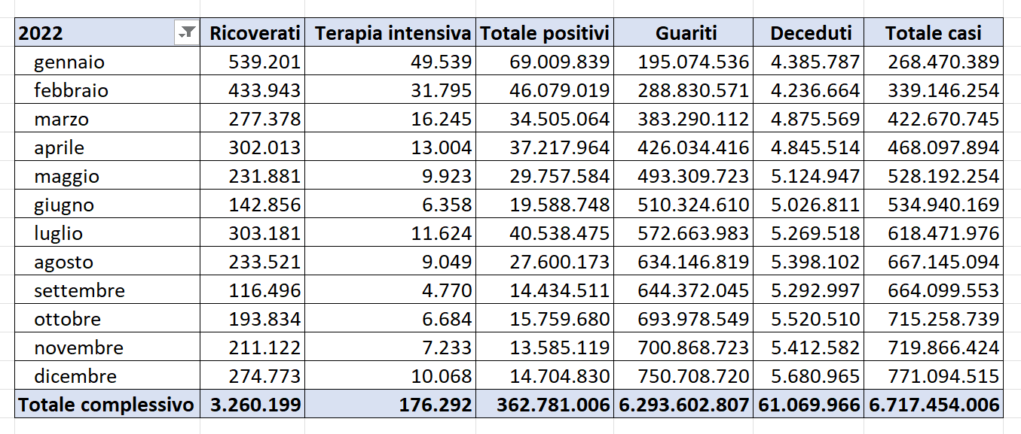

FONTE 2: <https://ourworldindata.org/coronavirus>  
Situazione molto simile alla precedente, con classificazione 3 stelle e licenza Creative Commons BY.

FONTE 3: <https://www.epicentro.iss.it/coronavirus/sars-cov-2-dashboard>  
In questa pagina è possibile confrontarsi con varie tabelle riguardanti la situazione covid ed è anche possibile scaricare un file in formato Excel per analizzare i dati interessati, dunque classificazione della fonte 2 stelle. Licenza CC-BY 4.0

FONTE 4: <https://opendatamds.maps.arcgis.com/apps/dashboards/0f1c9a02467b45a7b4ca12d8ba296596>  
Dati forniti dal ministero della salute, in cui è possibile direttamente dal link confrontare la situazione covid in italia nel periodo interessato. Classificazione della fonte 2 stelle, Licenza CC-BY-4.0

FONTE 5: <https://www.rainews.it/ran24/speciali/2020/covid19/>  
Stessa situazione della fonte precedente, in cui sono presenti grafici direttamente nel sito a cui rimanda il link. Classificazione 1 stella perché non sono scaricabili?

TABELLA IN FILE CSV:

